健康码人行通道技术要求及报价单
序号 | 商品名称 | 类型 | 型号 | 技术规格 | 单位 | 数量 | 单价（元） | 合价（元） | 备注 | 参考图片
1 | 豪华圆弧摆闸单机芯 | 单机芯 |  | ◇材质:304拉丝不锈钢  ◇上盖厚度：1.5mm  ◇箱体厚度：1.2mm◇外尺寸：尺寸：1200*220*980  ◇通道宽：≤550mm  ◇平均寿命：500万次  ◇翼长：300mm-500MM(选配) | 台 | 2 |  |  | 通行人数：40人/分钟 红外：对开配3对,断电自动打开,上电自动复位  通行方向：双向读卡窗、方向指示 工作环境：室内 /室外，室外底部要做隔潮安全岛 | 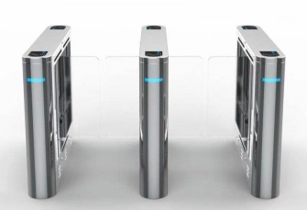
2 | 遮阳  豪华圆弧摆闸双机芯  罩 | 双机芯 |  | ◇材质:304拉丝不锈钢  ◇上盖厚度：1.5mm  ◇箱体厚度：1.2mm  ◇外尺寸：尺寸：1200*220*980  ◇通道宽：≤840mm  ◇平均寿命：500万次  ◇臂长：300mm-500MM(选配) | 台 | 1 |  |  | 通行人数：40人/分钟 红外：对开配3对,断电自动打开,上电自动复位  通行方向：双向读卡窗、方向指示 工作环境：室内 /室外，室外底部要做隔潮安全岛
3 | 单目人脸识别机 | 电控 |  | 1、外观材质：铝合金材质，IP66防水等级；  2、显示屏：7英寸液晶屏；摄像头 200W像素，6mm焦距  3、华为海思工业级AI芯片，适应高低温环境境  4、功耗低，无需加装散热风扇、减少故障点  5、嵌入式Linux操作系统，永不变慢  5、支持20000人脸库  6、支持单目活体检测  7、动态视频输出  8、支持安全帽检测  9、支持身份证阅读器识别健康码  10、支持扫健康码  11、支持测温 | 台 | 2 |  |  | 7寸高清屏、铝合金材质、喷砂氧化工艺、壁挂安装、闸机立式安装、闸机配套、网络通讯、开关信号、韦根信号 | 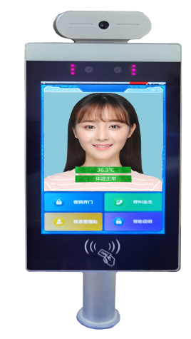
4 | 服务器 |  |  | CPU:J1900 内存4G 硬盘：128G | 台 | 1
5 | 不锈钢地面槽 |  |  | 不锈钢材质 |  | 1
6 | 合计 | 以上报价含安装费、含税以及健康码对接，带两个遥控器 |  |  |  |  |  | 总报价（人民币）： 元  大写：

